四十二Duoov4.8.0

变更日志
- 版本号 | - 日期 | - 相关调整内容 | - 编写者
- v1.0.0 | - 24.6.24 | - 初稿 | - 张吉雨
- 计划提审时间：24.7.？

一、需求概述
- 完善产品功能，提升用户体验；

二、UI地址

三、需求详情

3.1 新增-游戏中大奖消息通知开关
- 说明
  - 原版本触发用户中大奖消息后，会在非电话场景的页面顶部显示横幅，对用户操作造成很大程度的限制，影响用户体验，本版本增加该消息的显示开关；
  - 默认该消息开关为开启，即用户可以看到该游戏中大奖消息；
  - 开关状态本地保存即可；
- 开关设置
  - 我的-设置-Notification上方，增加游戏中奖消息Game Winning Notification开关；
  - 用户新版本未进入到设置页面时，我的 & 设置右侧增加小红点，游戏中奖消息后显示New标签；
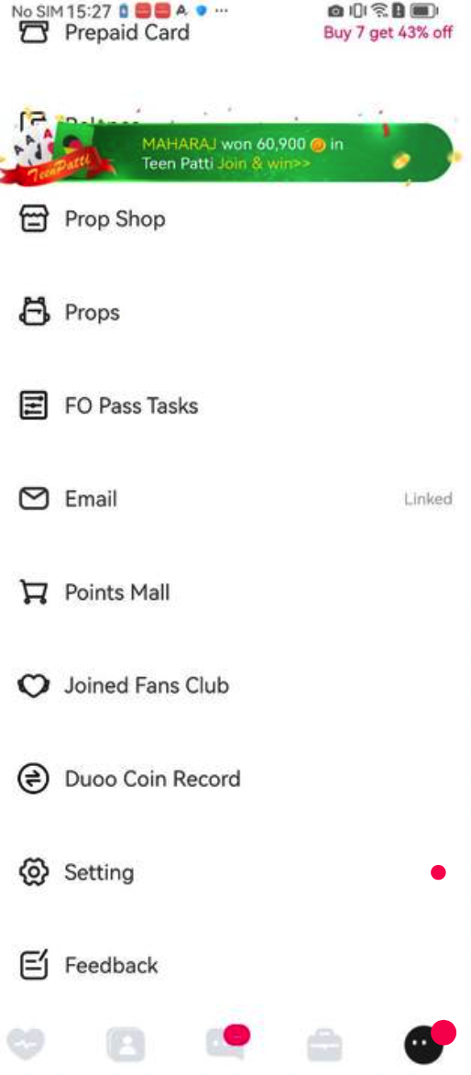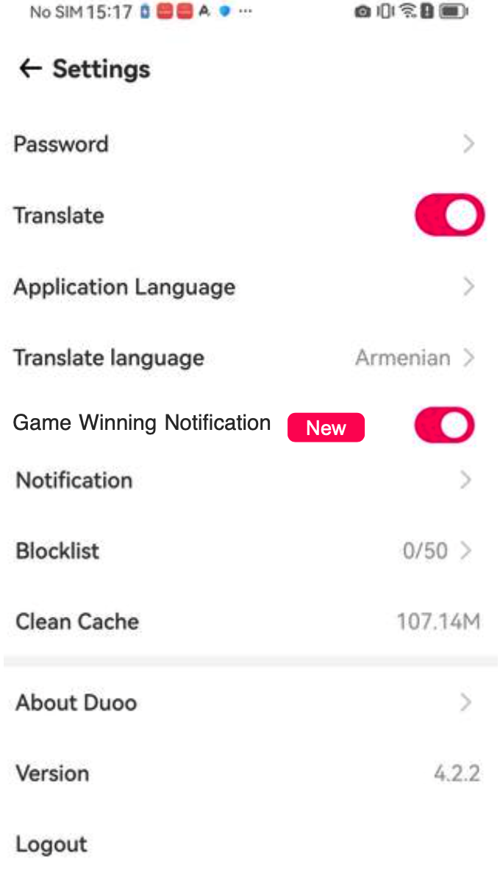
- 其他
  - 当新版本用户用户在40s内触发了3次中大奖消息通知，则弹出引导关闭游戏中大奖消息弹框，
    - 弹框触发频率
      - 只触发一次后不再触发；
    - 弹框内容
      - There are many game winning notifications, you can stop the display or adjust in the settings page.
    - 按钮
      - Stop：点击关闭游戏中大奖消息开关；
      - Skip：点击关闭弹框；

3.2 新增-飞行棋Ludo1.0
Ludo玩法流程层一览
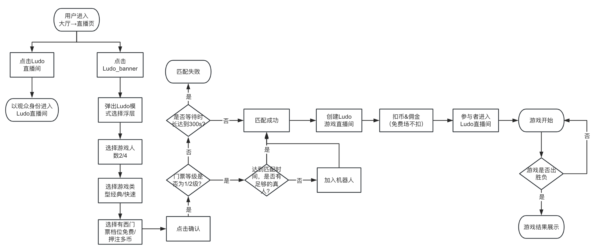

3.2.1 接入三方说明
- 接入文档地址：https://docs-gitbook.sud.tech/zh-CN/；
- 游戏demo下载


3.2.2 Ludo游戏房列表(第一期不做)
- 与非火星探索直播间类型的排序方式保持一致，即根据直播间人数进行列表排序；
- 游戏开始后，房间自动开启；
- 游戏结束后，房间5s后自动关闭；

3.2.3 参与游戏入口
- 大厅-Live_tab-增加Ludo_banner
  - 点击弹出Ludo模式选择浮层；
  - 【240709补充】所有IP用户均可以看到该入口，参与该玩法；
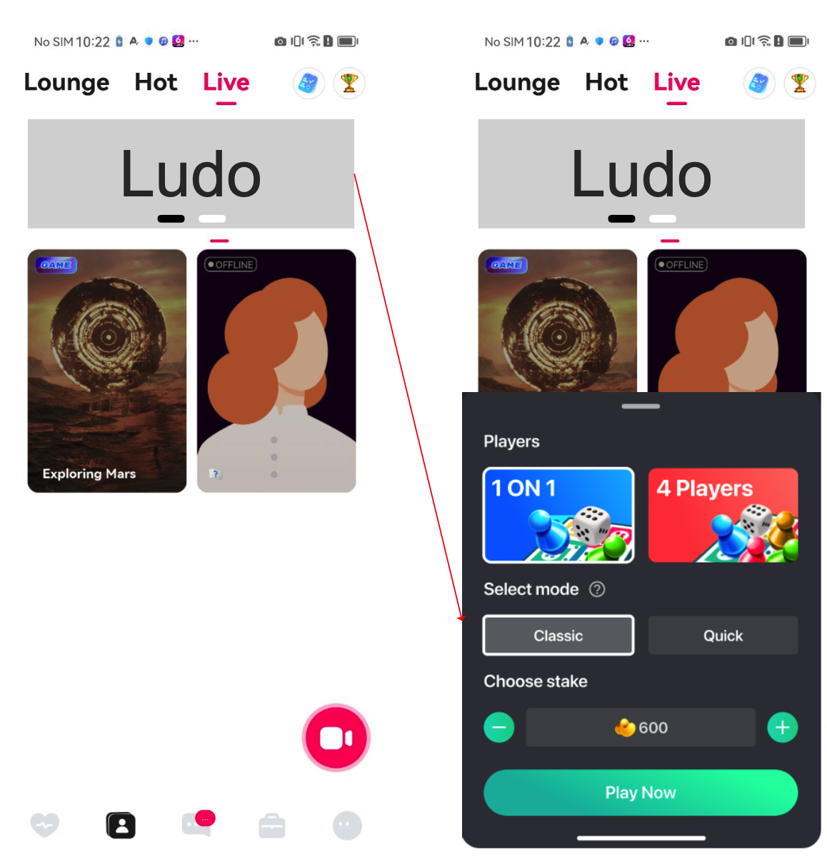
- Ludo模式选择面板浮层
  - 游戏人数
    - 点击可切换「1 ON 1」1对1、「4 Players」4人；
    - 默认为「1 ON 1」；
  - 游戏模式选择
    - 点击可切换「Classic」经典、「Quick」快速模式
      - 默认定位在「Quick」模式；
    - 点击「❓」部分唤起”模式规则“帮助面板。唤起“模式规则”帮助浮层时，无需关闭模式选择浮层；
      - 模式规则帮助浮层
        - 点击空白处可收起浮层；
        - 默认定位在「Classic」经典模式tab下，点击可切换tab；
        - 窗口面板定高，tab吸顶，下方内容可上下滑动查看；
        - 内容参考3.2.5.6.4 & 3.2.5.6.5；
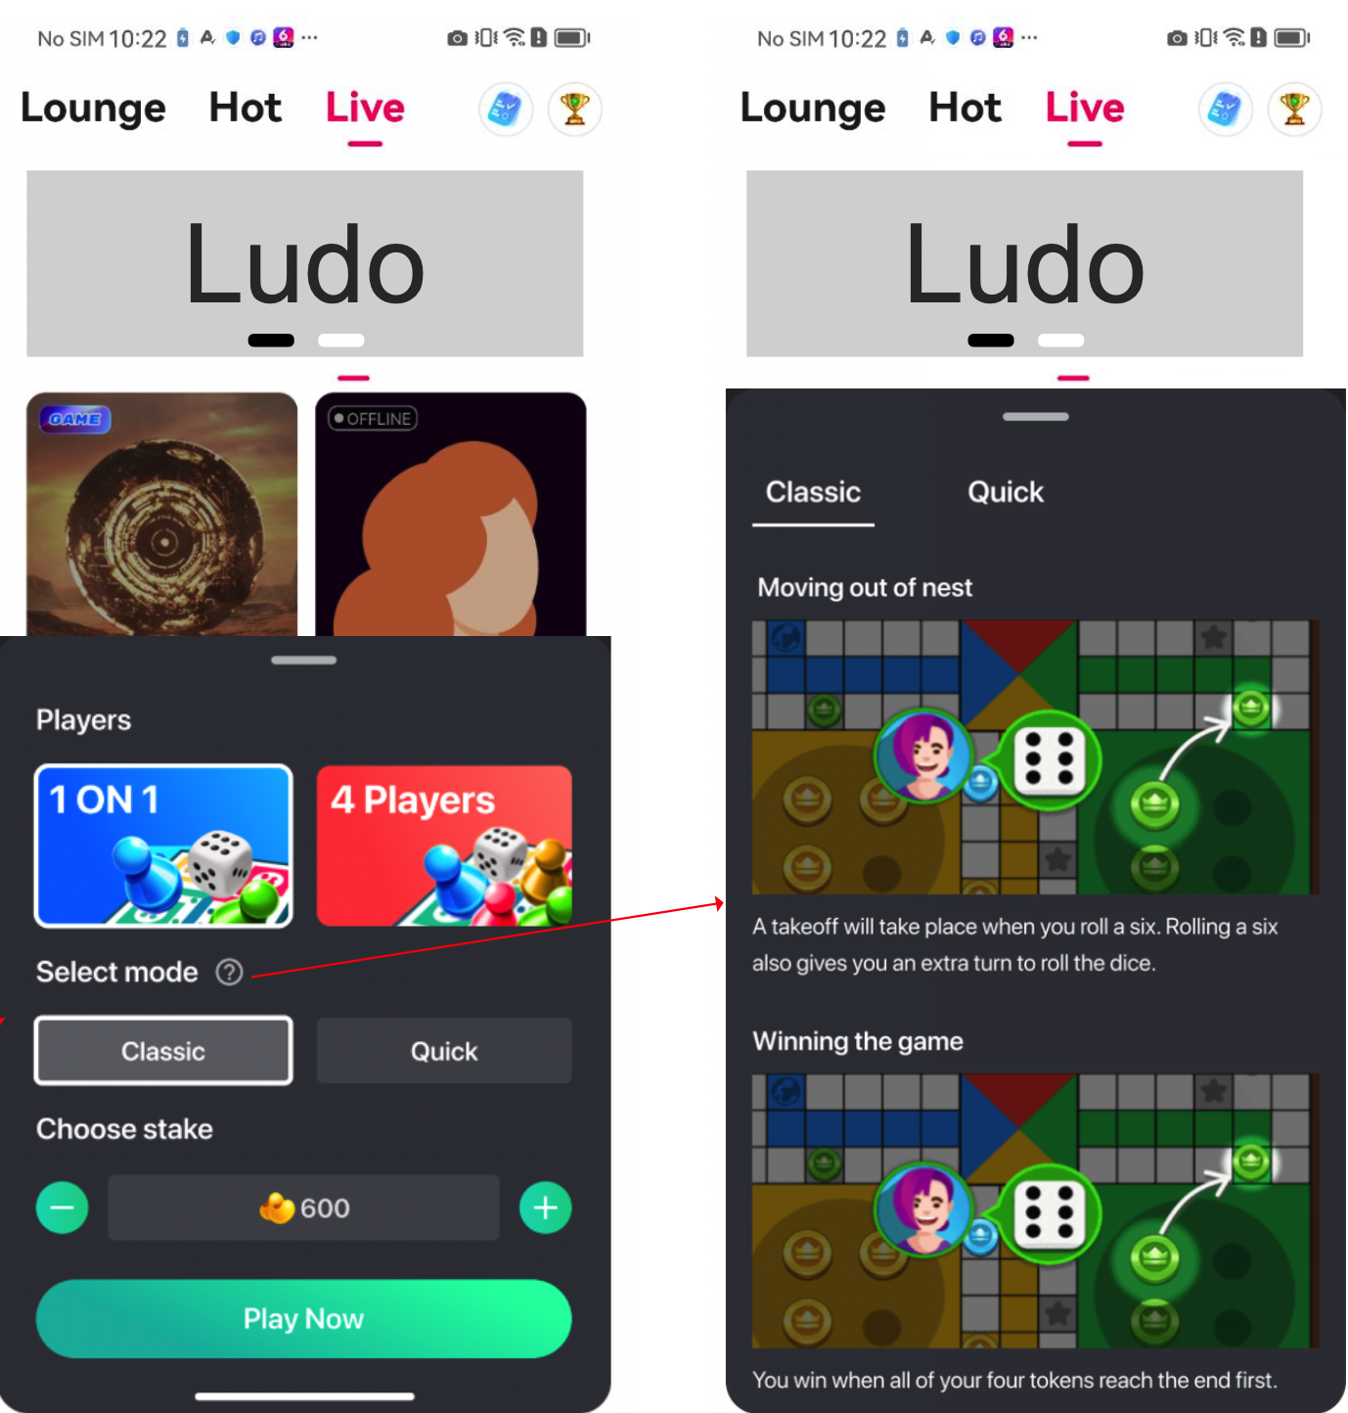
  - Stake选择
    - 第一期只做等级2；
  - Play按钮
    - 点击按钮后，进入匹配页并为玩家匹配同等级的玩家；
    - 匹配规则见3.2.3.2；

3.2.3.1 Ludo门票等级规则
- 前置说明
  - 获胜的（/第一名）玩家赢得所有筹码=玩家人数 × 门票金额 - 佣金；
    - （系统回收的）佣金=玩家人数×门票金额×[佣金比例] ；
  - 系统在玩家匹配成功时收取门票；
  - 重置骰子的初始价格=门票金额×10%，金额全部由系统回收；
- 表格说明
等级 | Classic(多币) | - Quick(多币) | 重置骰子价格(多币) | 系统佣金比例
1 | 0 | 0 | 第1~3次价格：60第4次及以后：120 | 0%
2 | 600 | 600 | - 第1~3次价格：60第4次及以后：120 | 25%
3 | 4k | 4k | - 第1~3次价格：400第4次及以后：800 | - 25%
4 | 12k | 12k | 第1~3次价格：1.2k第4次及以后：2.4k | - 25%
5 | 24k | 24k | 第1~3次价格：2.4k第4次及以后：4.8k | - 25%
6 | 60k | 60k | 第1~3次价格：6k第4次及以后：12k | - 25%

3.2.3.2 Ludo房间匹配规则
- 发起匹配
  - 玩家发起匹配时，其多币余额需要≥所选的【门票等级金额】时才可发起；
  - 玩家发起匹配且匹配成功时需支付门票，同时系统按照佣金比例抽取佣金；
- 匹配规则
  - 模拟匹配
    - 按照玩家所选的门票等级，优先匹配真人，真人不足时自动添加机器人
      - 仅支持门票等级=【1级】、【2级】，等级支持动态配置；
    - 2人局
      - 匹配时间
        - 【1~6】秒随机取值；
      - 玩家发起匹配后，在匹配时长内优先匹配同等级的真实玩家，若无真实玩家则在匹配时间截止时自动添加机器人；
        - 机器人匹配3档；
    - 4人局
      - 匹配时间
        - 【3~12】秒随机取值；
      - 玩家发起匹配后
        - 在匹配时长内优先匹配同等级的真实玩家；
        - 同时将匹配时长3等分，在每个等分的时长内优先匹配同等级的真实玩家，若无真实玩家则在该等分时间截止时自动添加机器人；
        - 若有玩家在匹配过程中退出，则增加每个等分的匹配时长。在每个等分的时长内优先匹配同等级的真实玩家，若无真实玩家则在该等分时间截止时自动添加机器人
  - 真人匹配（第一期不做）
    - 按照玩家所选的门票等级，匹配真人，无需添加机器人
      - 仅支持门票等级=【3-6级】，等级支持动态配置；
    - 匹配时长上限60s，超出未匹配成功则结束匹配同时toast提示”Matching failed, try another channel”；

3.2.4 游戏匹配

3.2.4.1 匹配中
- 标题显示
  - Getting ready to Ludo;
- 说明文案显示
  - [已加入的人数]/[总人数] players joined；
    - 例如：1/2 players joined;
- 左侧
  - 显示自己的头像、头像框、昵称昵称需全部显示;
- 右侧
  - 显示loading 状态图标；
- 取消按钮
  - 点击「Cancel」，点击取消匹配，回到原页面；
  - 匹配成功后，隐藏「Cancel」按钮；
- 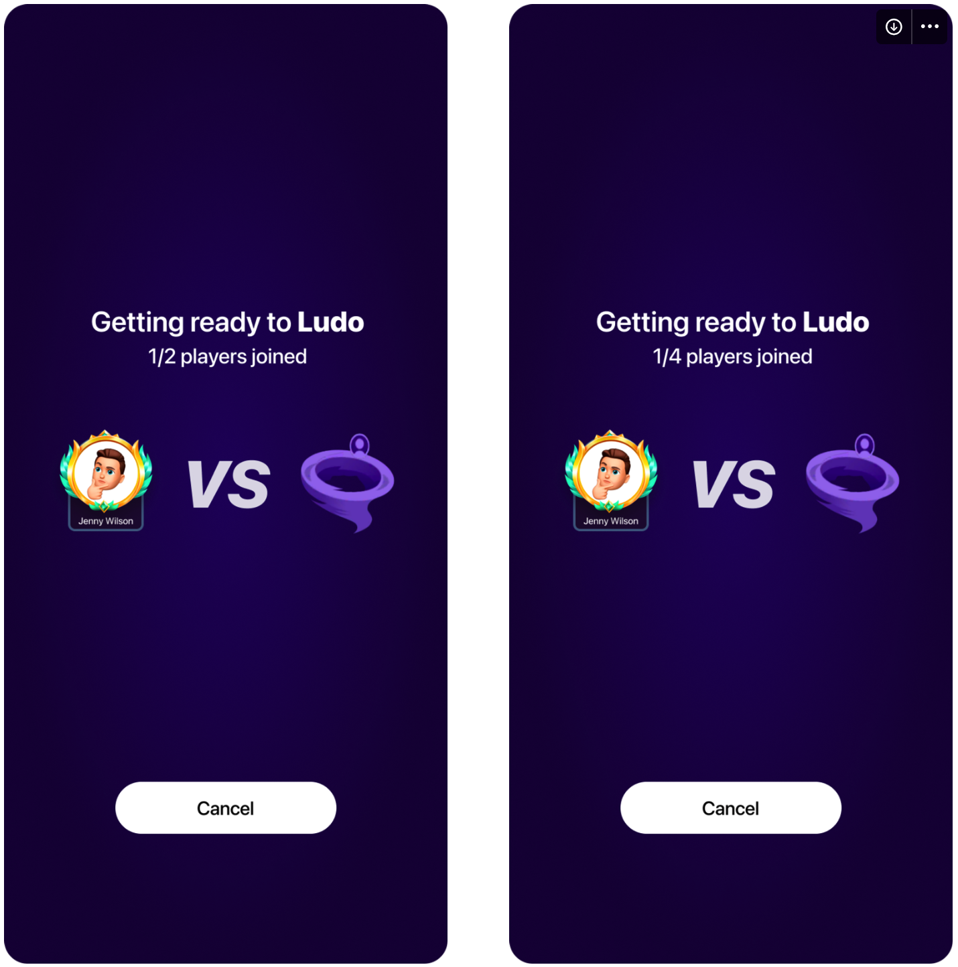

3.2.4.2 匹配成功
- 显示
  - 左侧
    - 显示自己的头像、头像框、昵称昵称需全部显示；
  - 右侧
    - 显示对手的头像、头像框、昵称昵称需全部显示；
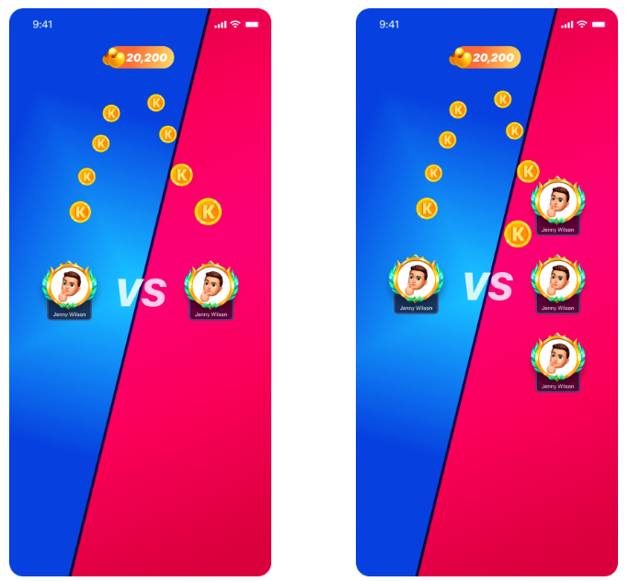
- 说明
  - 匹配成功后，播放金豆向奖池方向飘动动画和VS动画；
    - 若为免费场时，无需播放金豆飘动动画；
    - 动画完毕后进入房间；
  - 隐藏「Cancel」按钮；
  - 扣除参与者的门票；
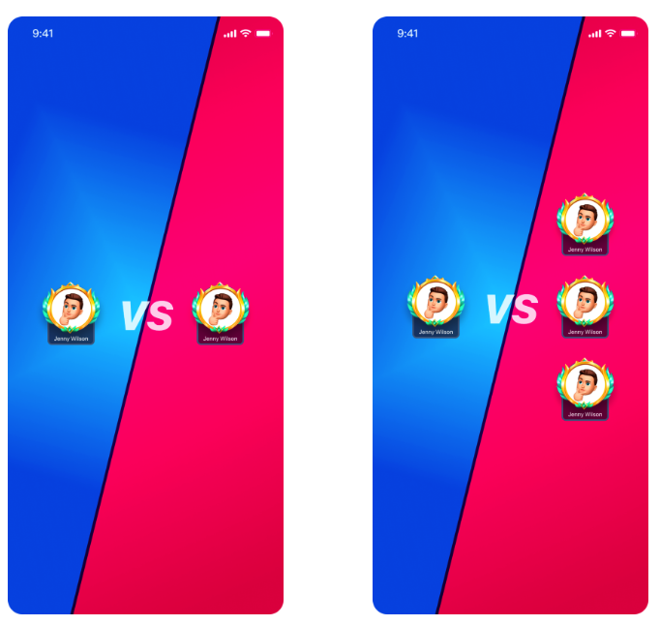

3.2.5 Ludo游戏房间内
- 内容包含：菜单入口、奖池、房间人数；
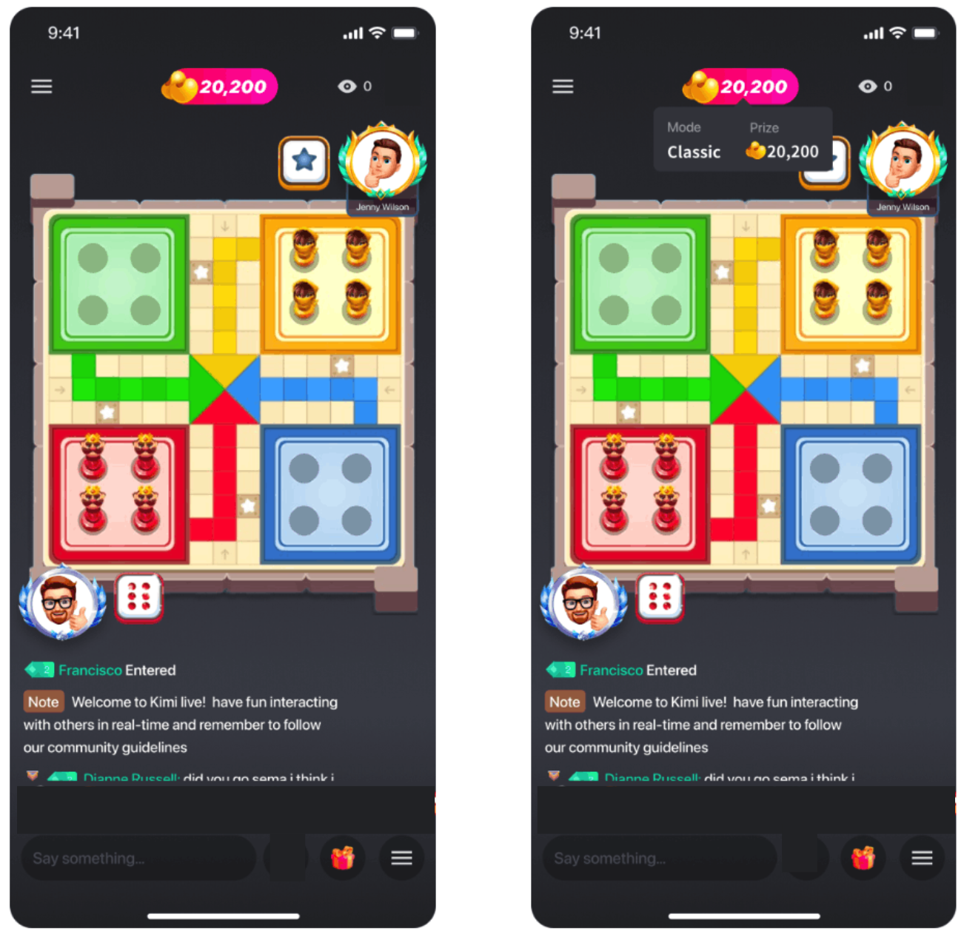

3.2.5.1 顶部栏

3.2.5.1.1 菜单
- 内容
  - 显示「≡」菜单入口；
- 交互
  - 点击「≡」弹出操作浮层操作项为：「leave」、「music」、「help」；
  - 点击任意非浮层区域，关闭浮层；

3.2.5.1.1.1 逃跑/离线说明
- 若为2人局，有任一玩家逃跑（离线未恢复或者离开）则游戏结束在游戏阶段，玩家因网络原因或杀App等操作造成离线【60秒】内未恢复，离开的玩家需被标记为逃跑，游戏自动结束，对方胜利并赢得筹码
  - 注：离线判定以服务端原有机制为准；
  - 在游戏阶段，玩家通过点击「Leave」离开游戏，游戏自动结束，对方胜利并赢得筹码；
- 若为4人局，有3名玩家逃跑（离线未恢复或者离开）则游戏结束在游戏阶段，有3名玩家玩家因网络原因或杀App等操作造成离线【60秒】内未恢复，离开的玩家需被标记为逃跑，游戏自动结束，最后一名玩家胜利并赢得筹码离线判定以服务端原有机制为准；
  - 在游戏阶段，有3名玩家通过点击「Leave」离开游戏，离开的玩家需被标记为逃跑，游戏自动结束，最后一名玩家胜利并赢得筹码；
  - 若有1~2人离线或离开，其余的人正常进行游戏直到决出胜负，离开的用户头像处显示「Left」，该离线用户直接判负，同时游戏过程中直接跳过该离线用户；
- 逃跑者直接游戏判负，无需进行托管处理；
  - 断线重连；

3.2.5.1.1.2 Leave
- 点击需要判断当前游戏状态和用户身份，
  - （游戏正在进行中且用户为游戏参与者）点击按钮后，关闭操作浮层并dialog提示玩家标题：“do you want to leave game？all your bets will be lost！”
    - 点击Leave，关闭dialing并离开房间，该玩家的游戏自动判负逃跑/离线的用户头像处显示「Left」标识；
    - 点击Stay，关闭dialog并留在房间内；
- （游戏未在进行中或用户为观看者）点击按钮后，则离开房间回到原页面；

3.2.5.1.1.3 Music
- 初始化时，游戏背景音乐开启；
- 点击即可开启或关闭背景音乐，需记住并保存上一次记录若背景音乐开启时，显示“[音乐开的图标]”，文案为“music on”;
- 若背景音乐关闭时，显示“[音乐关的图标]”，文案为“music off”;
- 点击背景音乐设置时，无需关闭操作浮层;
- 音乐资源调用第三方SDK的音乐;

3.2.5.1.1.4 Help
- 点击「help」，关闭操作浮层并弹出帮助浮层；
  - 帮助浮层点击空白处可收起面板；
- 默认定位在「Classic」模式tab下，点击可切换tab；
- 浮层固定高度，tab吸顶，下方内容可上下滑动查看；

3.2.5.1.2 奖池
- 若为付费场时，显示奖池金额；
  - 金额为系统已抽佣的金额奖池显示金豆图标及金额，金额需全部显示；
  - 点击奖池入口，弹出奖池面板；
    - 游戏模式Mode
      - classic、quick；
    - 奖池金额Prize
      - 金额需【全部】显示，金额为系统已抽佣的多币金额；
- 若为免费场时，显示游戏模式游戏模式（第一期没有）
  - Classic/Quick；
  - 入口不可点击；

3.2.5.1.3 房间在线人数（第一期没有）
- 若显示房间内在线人数（包含玩家）；
- 点击入口区域，弹出在线人数面板，显示样式和显示内容同Duoo的直播间用户列表；

3.2.5.2 游戏阶段
- 说明
  - 游戏座位、游戏棋盘、游戏流程及游戏操作以三方提供的内容为准；

3.2.5.2.1 胜负判定
- 满足以下条件时，游戏结束并弹出游戏结果弹框
  - 在Classic模式下，出现第一个将所有棋子移动到终点的玩家；
  - 在Quick模式下，出现第一个将第一颗棋子移动到终点的玩家；
  - 2人局，有任一玩家逃跑（离线未恢复或者离开）；
  - 4人局，有3名玩家逃跑（离线未恢复或者离开）；
- 游戏结果弹框名次优先级
  - 2人局：赢家第一名＞输家＞逃跑者（离线未恢复或者离开）
  - 4人局：赢家第一名＞输家＞逃跑者（离线未恢复或者离开）
    - 输家名次结算优先级：按照达到终点棋子总数＞移动中的棋子总数＞起飞区的棋子总数＞基地内的棋子总数；
    - 逃跑者结算优先级：按照逃跑时间倒序，最近逃跑的名次越高；

3.2.5.2.2 游戏结束弹框

3.2.5.2.2.1 参与者端
- 标题
  - Win/Lose；
- 排名；
- 玩家头像；
- 头像框；
- 昵称；
  - 自适应宽度，超出截断；
- 奖金金额
  - 仅付费场显示；
  - 金额需【全部】显示；
- 「Left」的标识；
  - 仅存在玩家离开或逃跑时显示；
- 主态高亮框选；
- Leave按钮
  - 点击退出房间并返回原页面；
- Play again按钮
  - 点击退出房间并进入匹配页面，按照当前所选模式和门票等级为玩家进行匹配「Play again」按钮5秒倒计时，倒计时结束后自动执行「Leave」操作；
  - 若此时余额不足，则直接返回直播列表页；
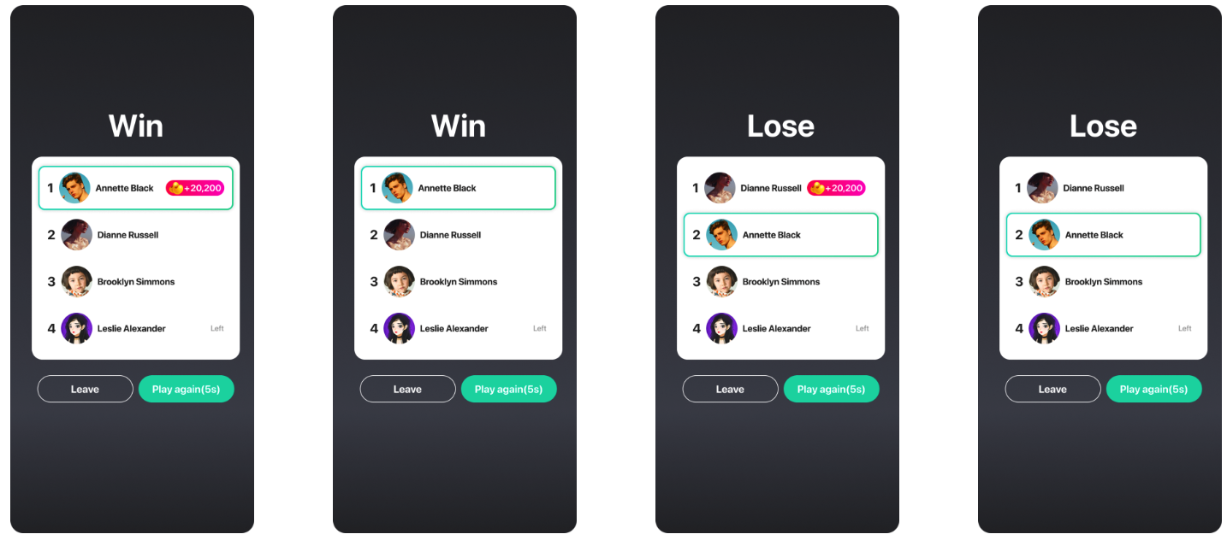

3.2.5.2.2.2 观看者端（第一期没有）
- 标题
  - game over；
- 排名；
- 玩家头像；
- 头像框；
- 昵称；
  - 自适应宽度，超出截断；
- 奖金金额
  - 仅付费场显示；
  - 金额需全部显示；
- 「Left」的标识；
  - 仅存在玩家离开或逃跑时显示；
- Leave按钮
  - 点击退出房间并返回原页面；
  - 按钮有5秒倒计时，倒计时结束后自动执行「Leave」操作；
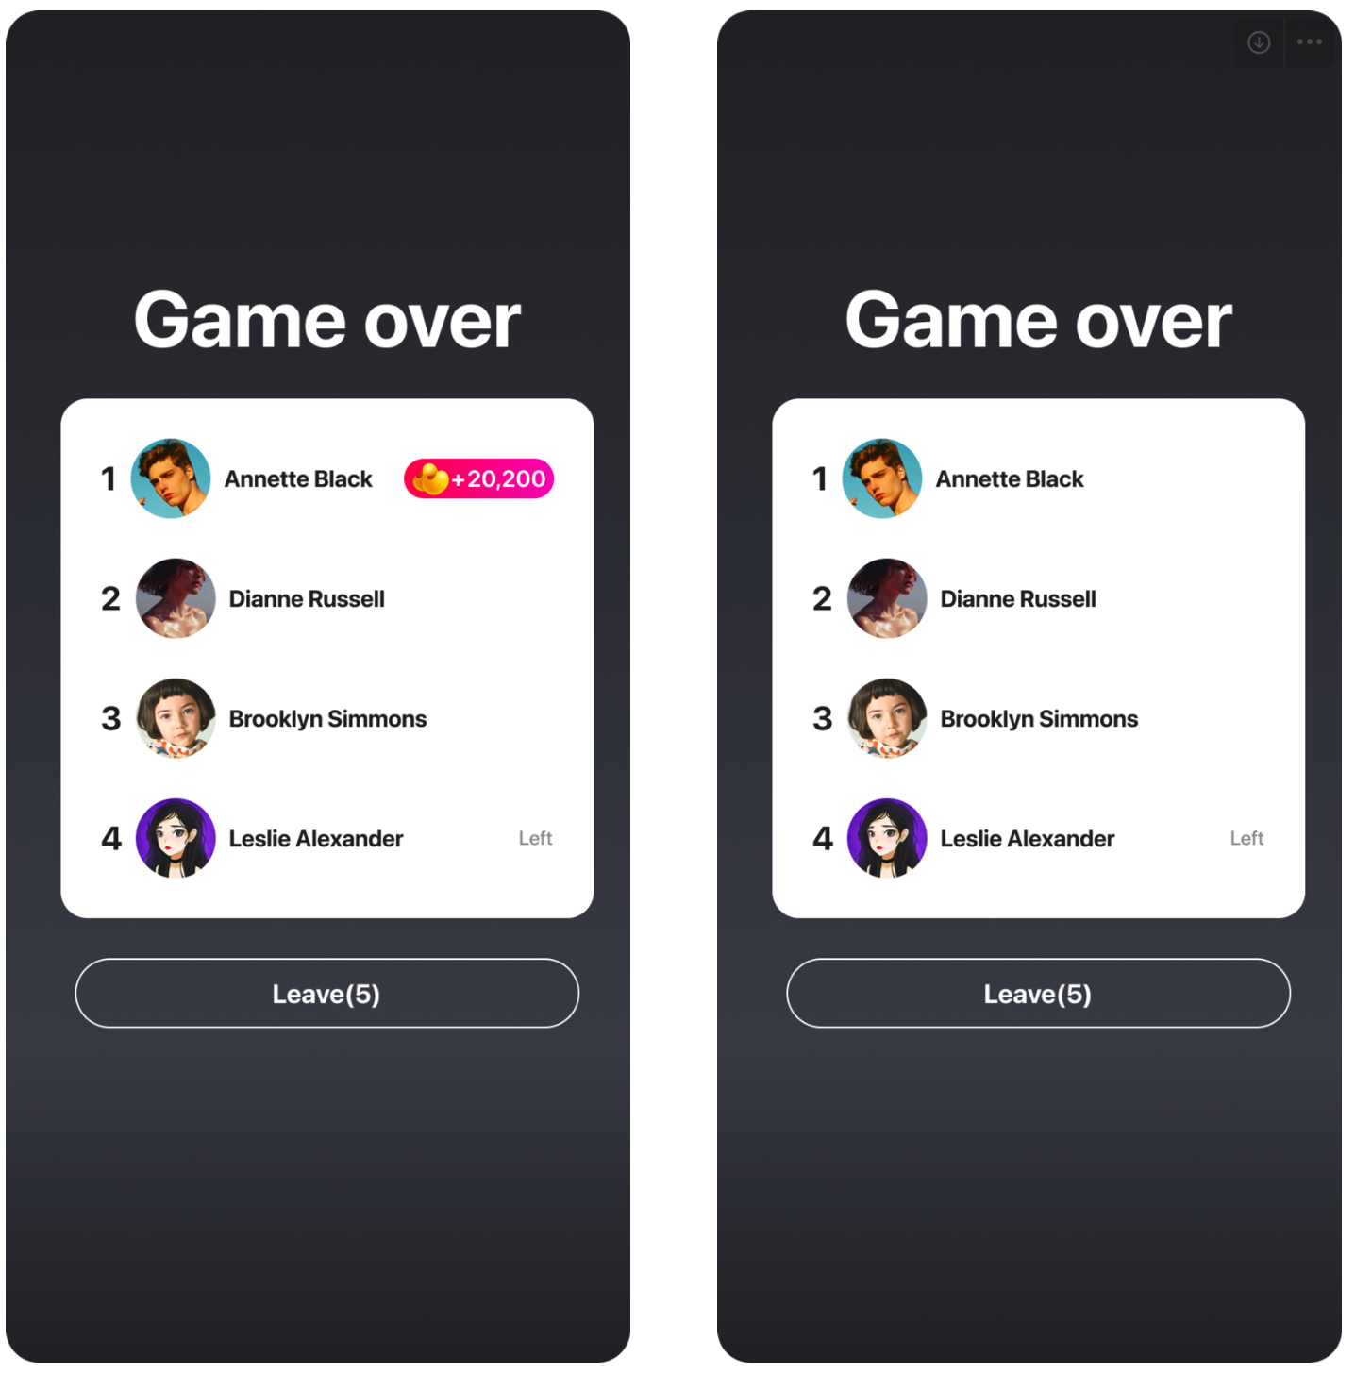

3.2.5.3 头像交互
- 点击直播间的玩家头像区域时，无交互；
- 点击结果展示弹框中的头像区域视，弹出个人主页弹框；

3.2.5.4 公聊展示区
- 公聊区显示本房间用户的发言消息、送礼消息、进场消息，其他消息不显示；、

3.2.5.5 底部栏
- 底部栏显示公聊按钮；
  - 点击公聊区激活键盘并进入公聊模式，同现有直播间；

3.2.5.6 其他

3.2.5.6.1 多币流水记录
- 新增多币流水记录
  - 飞行器游戏门票Ludo Game Ticket；
    - 用于非免费场游戏押注的多币消耗记录；
  - 飞行器游戏获胜Ludo Game Obtained；
    - 用于非免费场游戏获胜所得的多币获得记录；

3.2.5.6.2 Ludo房间封面
- ludo游戏房在大厅-live_tab中的封面显示为
  - 固定背景图；
  - Ludo标签；
  - 对战模式
    - 1 ON 1;
    - 4 Players;

3.2.5.6.3 座驾入场动画
- 不显示；

3.2.5.6.4 经典Classic模式帮助文案
Moving out of nest
A takeoff will take place when you roll a six. Rolling a six also gives you an extra turn to roll the dice.
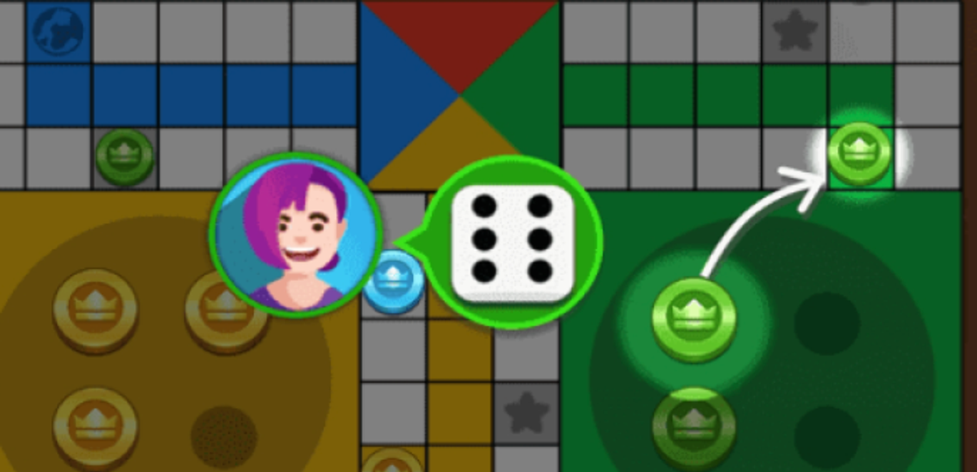
Winning the game
You win when all of your four tokens reach the end first.
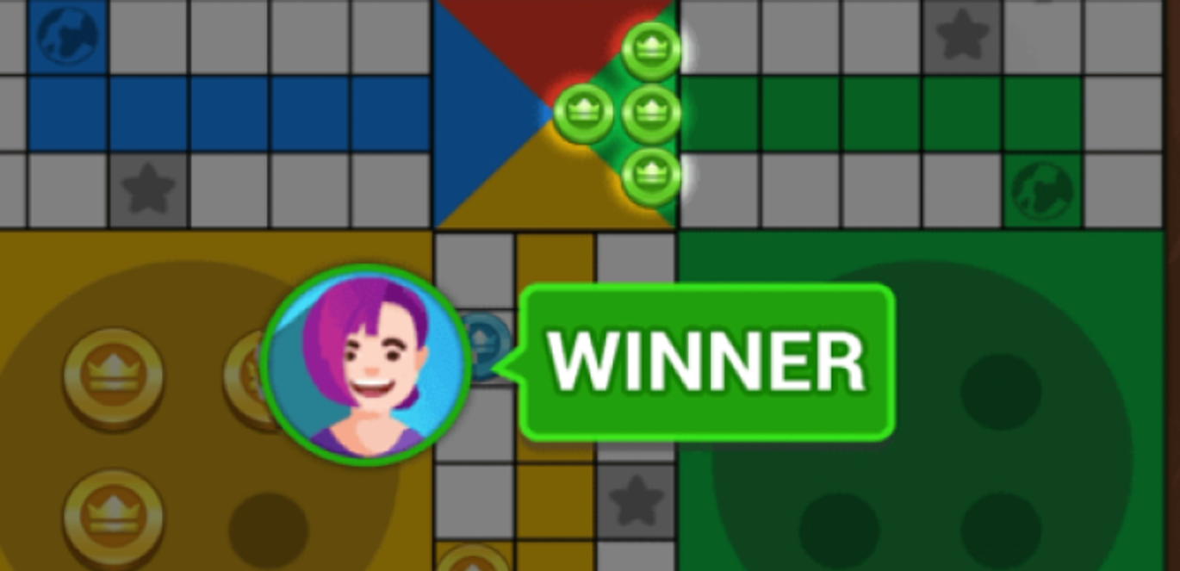
About killing
Tokens of different colors can kill each other. If you kill an opponent’s token, his token will return to the starting point.
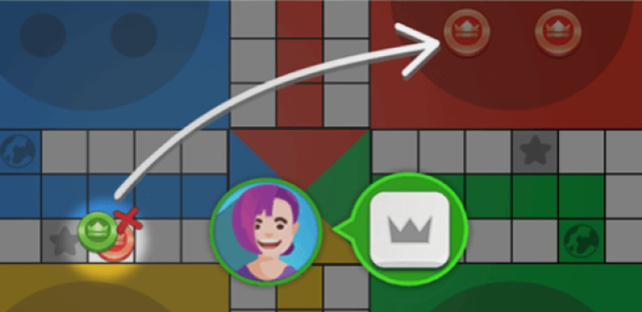
Safe squares
Tokens on the start squares and star squares are protected and cannot be killed.
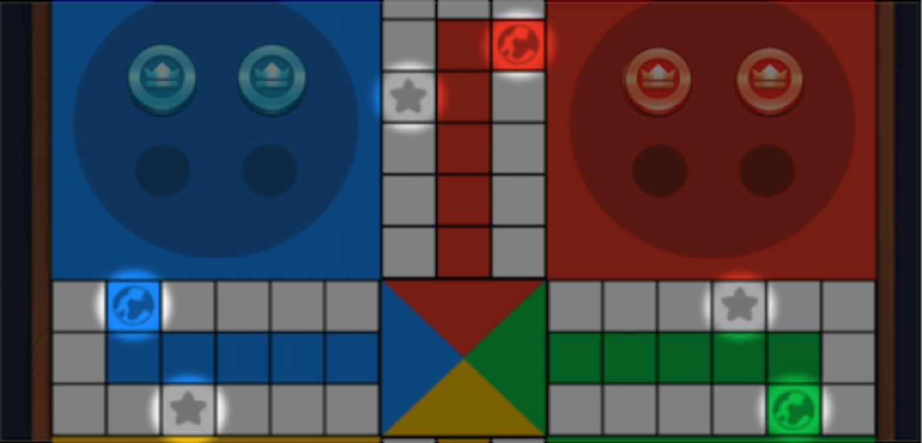
Punishment of rolling three
If you roll a six three times then your turn ends.
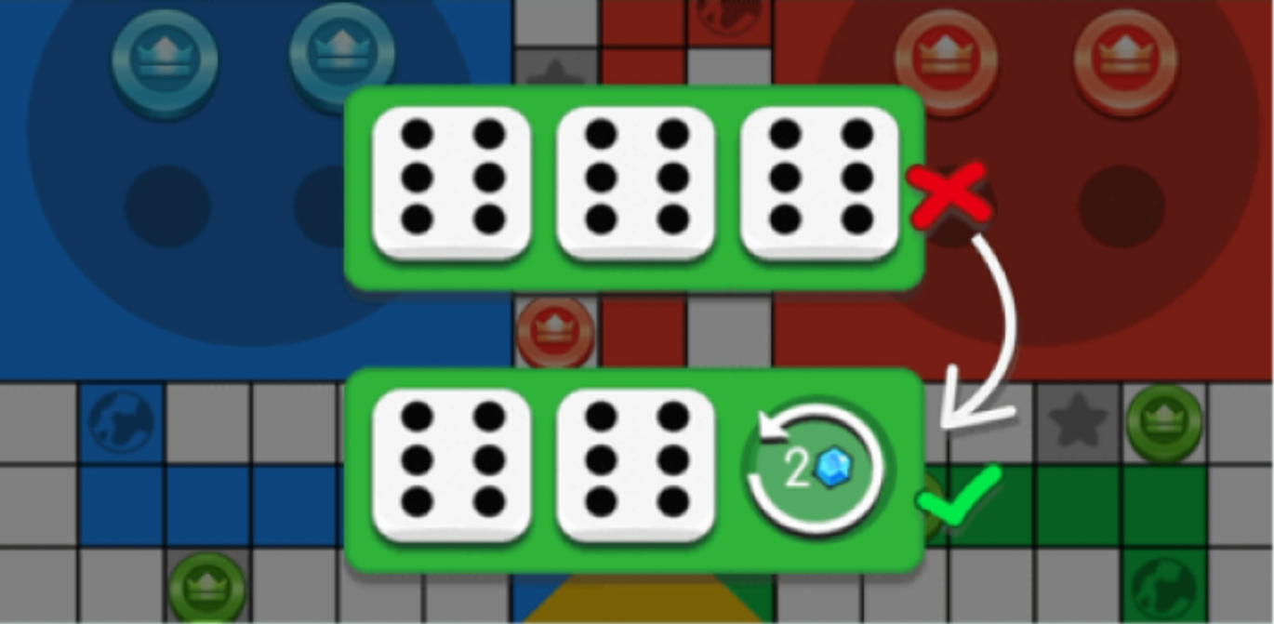
Reaching the finish
You can reach the finish only when you throw the number for the fixed point, and get another chance to throw the dice.
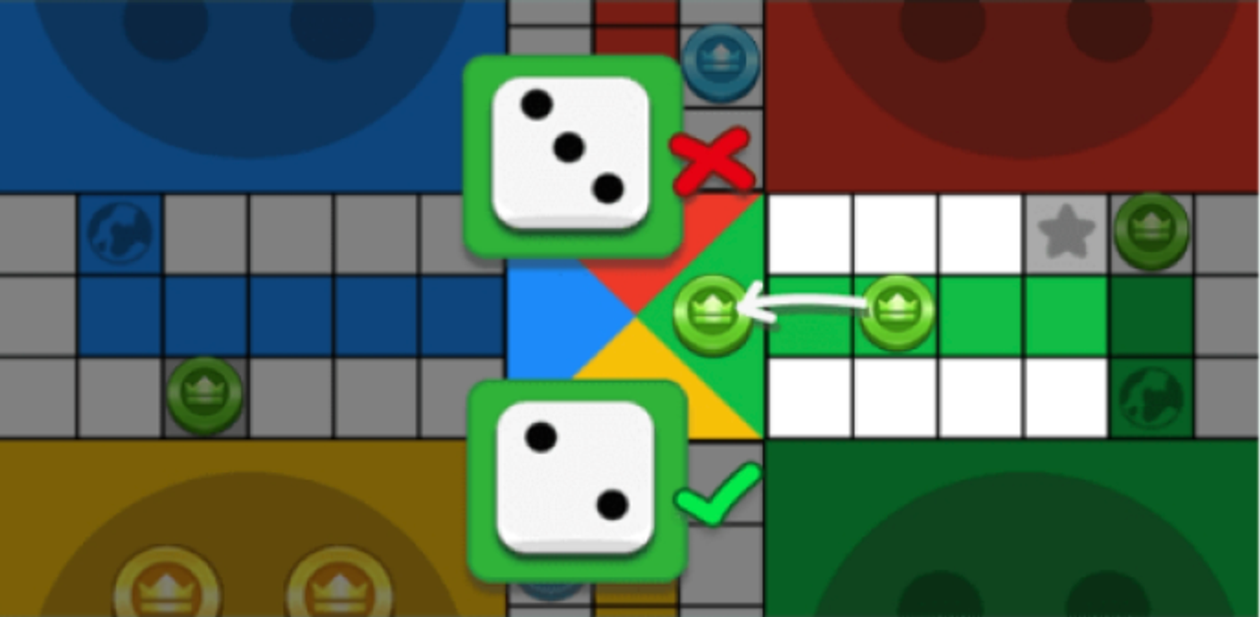

3.2.5.6.5 快速Quick模式帮助文案
Moving out of nest
A takeoff will take place when you roll a six. Rolling a six also gives you an extra turn to roll the dice.
Winning the game
You win when one of your tokens reaches the end first.

About killing
Tokens of different colors can kill each other. If you kill an opponent’s token, his token will return to the starting point.
Kill to enter home
You can enter the ending track only after you kill other players' token.
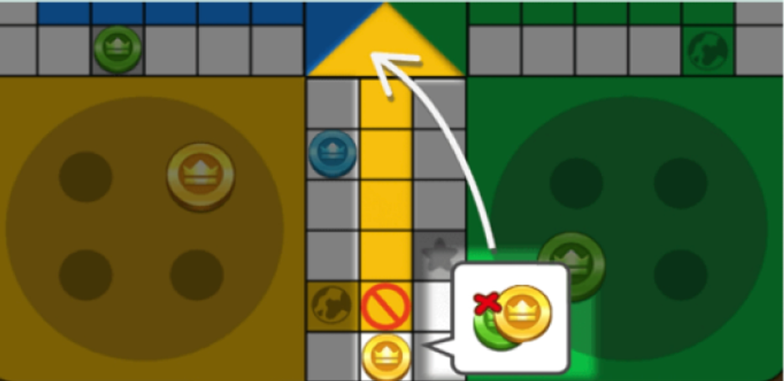
Safe squares
Tokens on the start squares and star squares are protected and cannot be killed.
Punishment of rolling three
If you roll a six three times then your turn ends.
Reaching the finish
You can reach the finish only when you throw the number for the fixed point, and get another chance to throw the dice.

3.3 新增-代理结算审批-批量金代结算
- 说明
  - 在原有操作基础上，增加【勾选批量金代打款】操作；
    - 勾选未打款的结算信息 并 点击该按钮并二次确认后，批量将结算信息设置为已金代打款；
    - 若操作已打款/已拒绝打款状态结算信息时，提示操作失败；
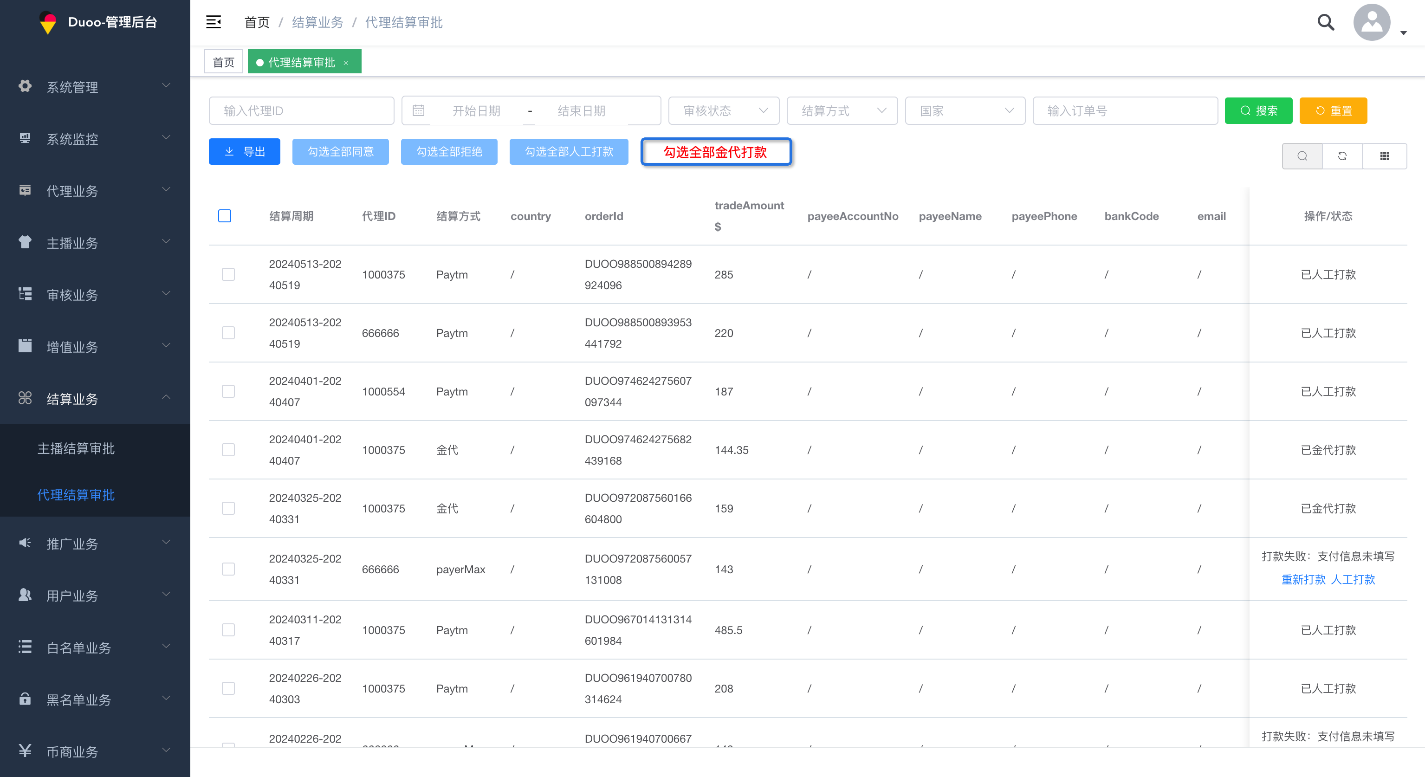

【240708新增】3.4 新增-约聊中-增加美颜icon
- 说明
  - 主播和用户端的约聊中，增加美颜icon；
  - 点击弹出现有美颜设置浮层；

四、紧急需求240704

4.1 （管理后台）调整-直播时长日任务
- 【原】管理后台-白名单业务-个人直播白名单-编辑中，可以配置主播的个人直播日时长任务，配置项包括：
  - 无法做；
  - 1h3500（日上限）；
  - 2h7000（日上限）；
  - 1h14000（日上限）；
  - 2h28000（日上限）；
- 【新】管理后台-白名单业务-个人直播白名单-编辑中，可以配置主播的个人直播日时长任务，配置项在原有基础上，再增加两个：
  - 无法做；
  - 1h3500（日上限）；
  - 2h7000（日上限）；
  - 1h14000（日上限）；
  - 2h28000（日上限）；
  - 1h28000（日上限）；
  - 2h56000（日上限）；
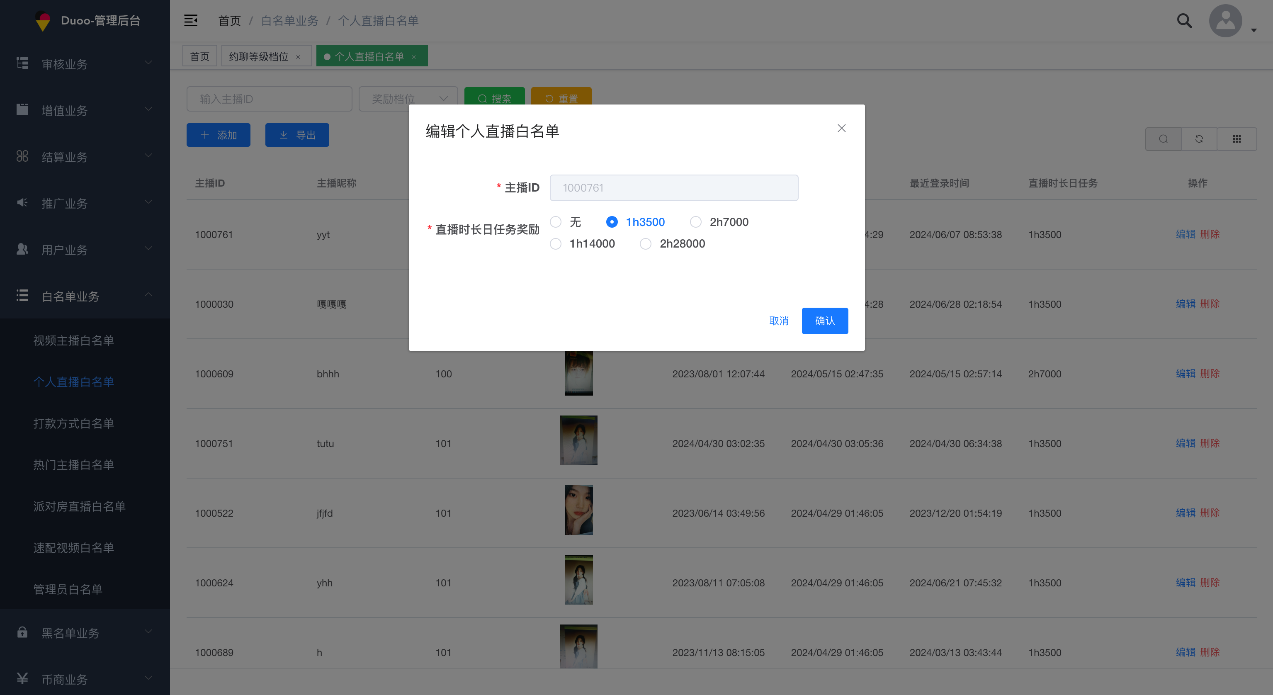

五、紧急需求-240705

5.1 （代理后台）新增-代理主动重置新密码
- 说明
  - 【原-官方清空重置密码】代理重置代理后台的登录密码，需要在管理后台进行操作，官方操作后，代理的登录密码将会被清空代理需要重新设置；
  - 【新】保留原有的官方清空重置密码功能，新增代理可以主动自己重新设置密码的功能；
- 代理后台调整
  - 代理设置完密码后，【原】already set文案变为reset按钮；
    - 点击reset按钮弹出重置登录密码弹框；
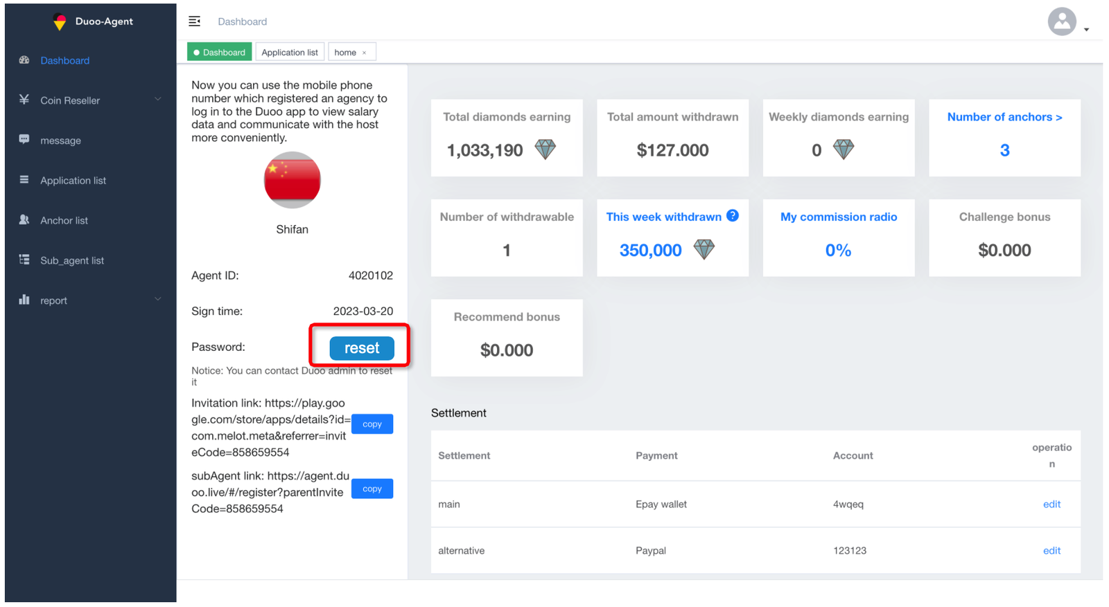
  - 重置登录密码弹框1
    - 手机号输入框入
      - 显示完整手机号 & 无法编辑；
    - 验证码输入框
    - 发送按钮
      - 显示状态分为2种：
        - （未发送验证码&发送后的120s后）按钮亮起可点击；
        - （发送了验证码的120s内）按钮置灰并显示send（120s倒计时）；
      - 交互
        - 点击判断手机号验证码是否已达到当日上限，
          - （未达到）发送验证码；
          - （已达到）无法发送验证码并toast：The sent quantity has reached；
    - 下一步按钮
      - 点击判断验证码是否正确，
        - （正确）弹出重置密码弹框2；
        - （错误）提示：wrong verification code；
  - 重置登录密码弹框2
    - 老密码隐式输入框；
    - 新密码隐式输入框；
    - 新密码二次隐式输入框；
    - 确认按钮
      - 点击判断三要素是否合理，
        - （合理）重置密码成功，并toast：Reset password successfully；
          - 三要素合理：老密码正确 && 两次新密码输入一致 && 新密码满足密码设置要求(8-16位非纯数字)；
        - （不合理）
          - （老密码错误）toast：wrong old password；
          - （新密码不符合要求）toast：New password doesn't meet reqs.
          - （两次新密码不一致）toast：Two inputs of new password not consistent；
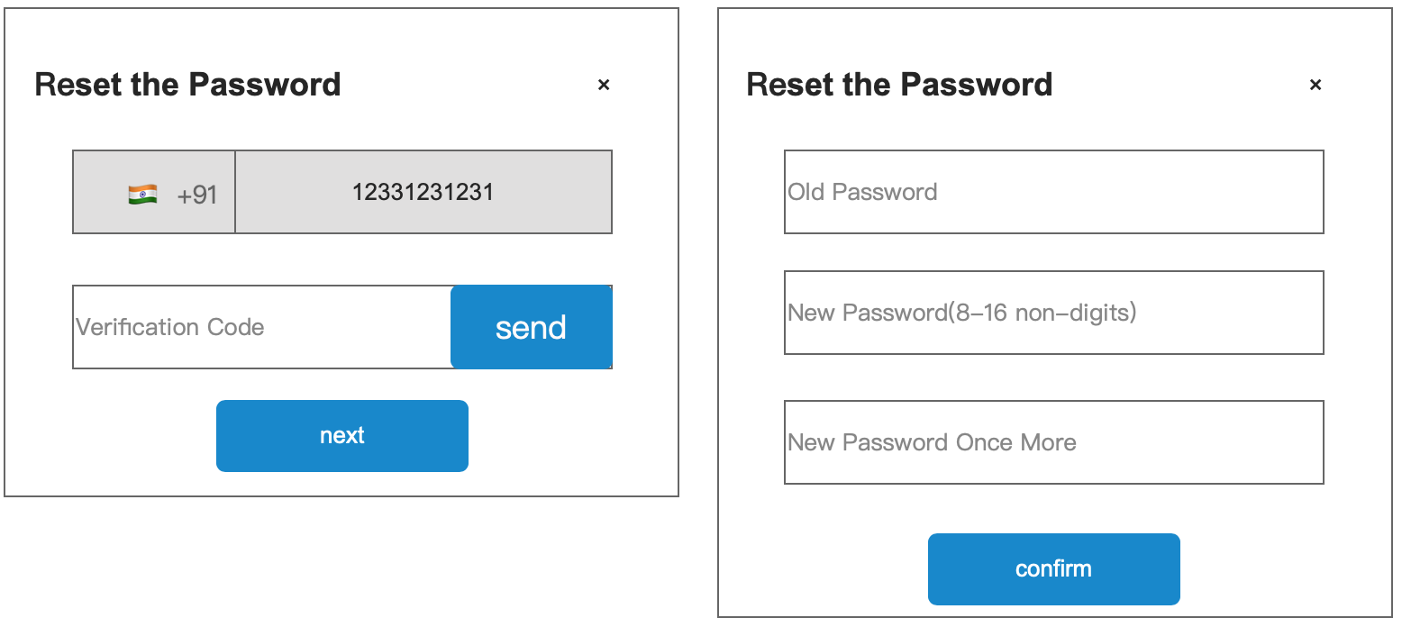

六、紧急需求-240708

6.1 新增-世界杯排行榜
- 说明
  - 该榜单为在【指定时间段】用户送【指定礼物】的送礼多币价值的排行榜，一级tab称为世界杯排行榜Euro 24 jerseys，其下根据参与世界杯的国家，分为20个【二级tab】，每个二级tab为一个独立榜单。时间结束后，服务端可以手动关闭该排行榜的显示；榜单奖励为手动发放；
    - 【指定时间段】后端上线时 - 24年7月14日24时(UTC-0)；
    - 【指定礼物】送每个国家对应的多币幸运礼物，上对应国家的排行榜；
    - 【二级tab】一共包括20个国家，在排行榜中用国旗表示对应tab，明细如下：
      - GERMANY🇩🇪（对应礼物ID：256）；
      - CROATIA🇭🇷（对应礼物ID：260）；
      - AUSTRIA🇦🇹（对应礼物ID：261）；
      - FRANCE🇫🇷（对应礼物ID：242）；
      - ITALY🇮🇹（对应礼物ID：254）；
      - ENGLAND🏴󠁧󠁢󠁥󠁮󠁧󠁿（对应礼物ID：257）；
      - HUNGARY🇭🇺（对应礼物ID：255）；
      - SPAIN🇪🇸（对应礼物ID：247）；
      - GEORGIA🇬🇪（对应礼物ID：245）；
      - CZECHIA🇨🇿（对应礼物ID：241）；
      - romania🇷🇴（对应礼物ID：240）；
      - BELGUIM🇧🇪（对应礼物ID：239）；
      - TURKIYE🇹🇷（对应礼物ID：238）；
      - NETHERLAND🇳🇱（对应礼物ID：243）；
      - ALBANIA🇦🇱（对应礼物ID：262）；
      - DENMARM🇩🇰（对应礼物ID：259）；
      - SERBIA🇷🇸（对应礼物ID：252）；
      - Slovenia🇸🇮（对应礼物ID：251）；
      - SWITZERLAND🇨🇭（对应礼物ID：250）；
      - Slovakia🇸🇰（对应礼物ID：248）；
- 入口
  - 礼物榜左侧增加一个一级tab【Euro 24 jerseys】；
    - 做成服务端可隐藏；
  - 包括20个二级tab：
    - 点击国家国旗，展示对应榜单，默认展示GERMANY；
- 内容
  - Banner
    - 标题
      - Euro 24 jerseys ranking reward；
    - 内容
      - Top 10 Win Totally 2,100,000💰（多币icon） of Champion；
      - More>>；
  - 空状态
    - 空状态固定样式；
  - 非空状态
    - 名次
      - 上榜人数为1人时，只显示1人；
      - 1＜上榜人数≤10人时，有几人显示几人；
      - 上榜人数＞10人时，只显示前10人；
    - 头像；
    - 头像框；
    - 在线状态
      - 离线不展示；
      - 非离线展示对应状态圆点-在线/坐等/忙碌/直播中/看直播中；
    - 昵称；
    - 用户国家；
    - 该国家对应的礼物在指定期间赠送多币价值；
    - 我的部分
      - 说明：所有用户均显示我的部分；
      - 名次
        - 未上榜为0时，显示【-】；
        - 1~10名正常显示；
        - ＞10名显示【10+】；
      - 头像；
      - 头像框；
      - 昵称；
      - 用户国家；
      - 我给该国家对应的礼物在指定期间赠送多币价值；
  - 刷新规则
    - 实时统计，重新进入时刷新显示，无需重置；
  - 排序规则
    - 根据活动期间，对应礼物送礼多币价值排序；
    - 相同，则随机排序；
  - 加载规则
    - 直接加载全部内容；
- 奖励
  - 人工发放；
- FAQ-H5
  - Description
    - Each list depends on the number of gift giving in the corresponding country.
    - The top 10 in the giving gifts of the champion team will receive the rewards.
  - Calculation Period
    - From NOW to 2024/07/14 24:00(UTC-0) ；
  - Rewards
- Ranking | - Reward Coins amount
- 1 | - 490,000
- 2 | - 350,000
- 3 | - 280,000
- 4 | - 245,000
- 5 | - 210,000
- 6 | - 175,000
- 7 | - 140,000
- 8 | - 105,000
- 9 | - 70,000
- 10 | - 35,000
- 关联需求
  - 首页增加个和排行榜页一样内容的banner，放置于现有banner位的首位；
    - 内容
      - Top 10 of Champion;
      - Win Totally 2,100,000💰（多币icon）;
    - 交互
      - 点击跳转世界杯排行榜页；
- 老版本说明
  - 老版本不显示排行榜，送礼可以统计数量;

